**БЕЛОРУССКИЙ ГОСУДАРСТВЕННЫЙ УНИВЕРСИТЕТ**

**ФАКУЛЬТЕТ РАДИОФИЗИКИ И КОМПЬЮТЕРНЫХ**

**ТЕХНОЛОГИЙ**

Отчёт по лабораторной работе № 1

ОБЩИЕ СВЕДЕНИЯ О МИКРОКОНТРОЛЛЕРЕ ATMEGA 16

ПОСТРОЕНИЕ ПРОГРАММНОЙ

МОДЕЛИ МИКРОКОНТРОЛЛЕРА

Выполнили:

2 курс 6 группа КБ

Антанович Александр

Преподаватель: Труханович А. Л.

Минск 2024

**Цель работы:** ознакомиться с основными характеристиками микроконтроллера ATmega16. Изучить программную модель микроконтроллера.

**Основные характеристики микроконтроллера**

* Усовершенствованная архитектура RISC
* 131 инструкция – выполнение большинства команд за один тактовый цикл
* 32 x 8 регистров общего назначения
* Пропускная способность до 16 MIPS при частоте 16 МГц
* Встроенный 2-тактный multiplier
* Энергонезависимая память программ и данных
* 16K Байт встроенной флэш-памяти

Долговечность: 10 000 циклов записи/стирания

* Дополнительный раздел загрузочного кода с независимыми битами блокировки
* 512 Байт EEPROM

Долговечность: 100 000 циклов записи/стирания

* Внутренняя память SRAM объемом 1K байт
* JTAG Интерфейс
* Периферийные функции
* Два 8-разрядных таймера/счетчика с отдельными предустановками и режимами сравнения
* Один 16-битный таймер/счетчик с отдельным прескалером, режимом сравнения и захвата
* Счетчик реального времени с отдельным генератором
* Четыре ШИМ-канала
* 8-канальный 10-разрядный АЦП
* Байт-ориентированный двухпроводной последовательный интерфейс (TWI)
* Программируемый последовательный USART
* Последовательный интерфейс Master/Slave SPI
* Программируемый сторожевой таймер с отдельным встроенным генератором
* Встроенный аналоговый компаратор
* Специальные функции микроконтроллера
* Встроенный откалиброванный RC-генератор
* Внешние и внутренние источники прерываний
* Шесть спящих режимов: Холостой ход, подавление шума АЦП, энергосбережение, выключение питания, режим ожидания и расширенный режим ожидания
* Ввод-вывод и пакеты
* 32 Программируемые линии ввода-вывода
* 40-контактный PDIP
* Рабочие напряжения: 4,5 - 5,5
* Уровни скорости: 0 - 16 МГц

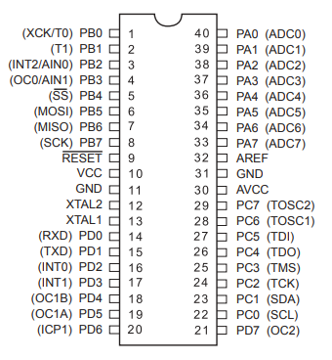**Описание выводов микроконтроллера**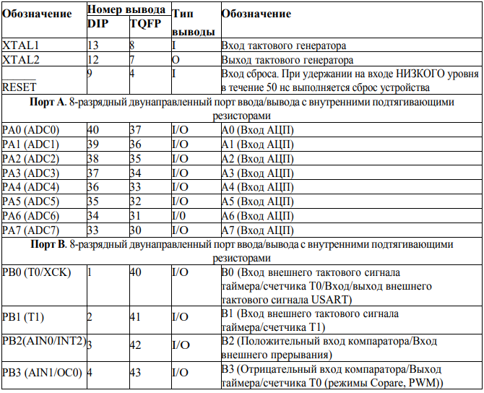

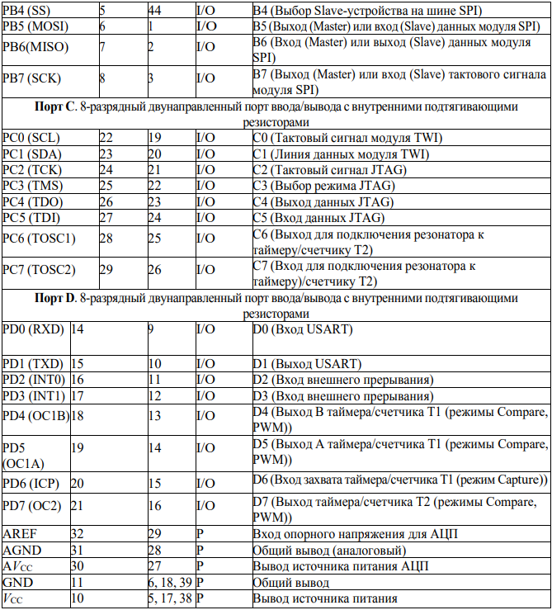

**Структурная схема**

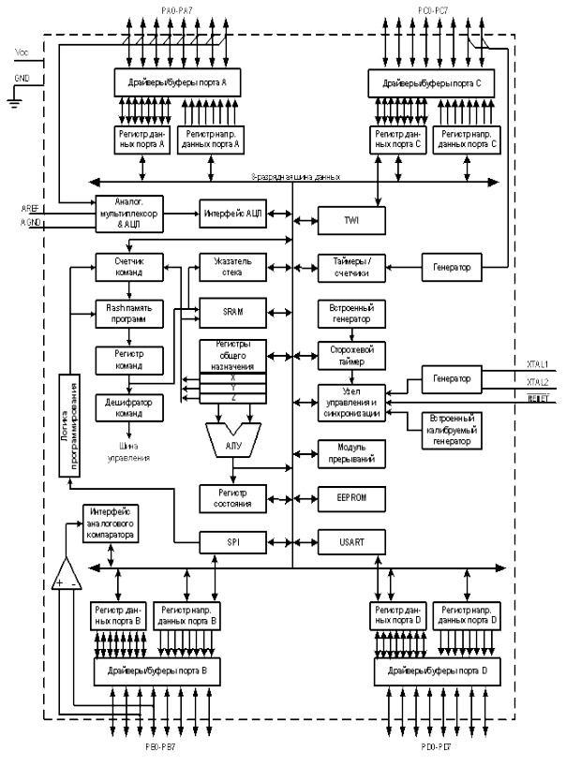

**Карта памяти**

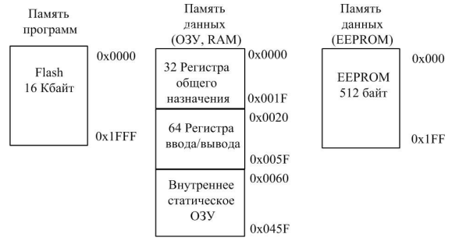

**Описание основных регистров**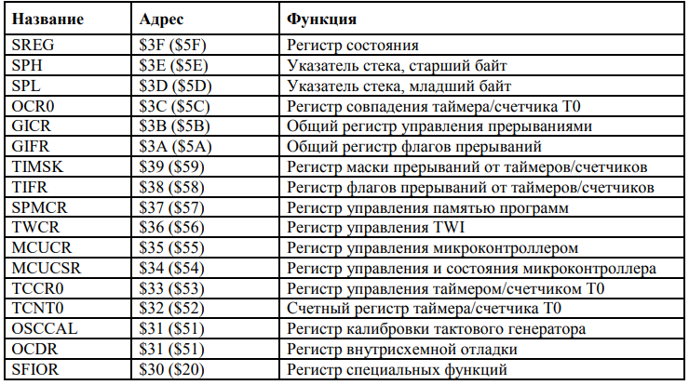

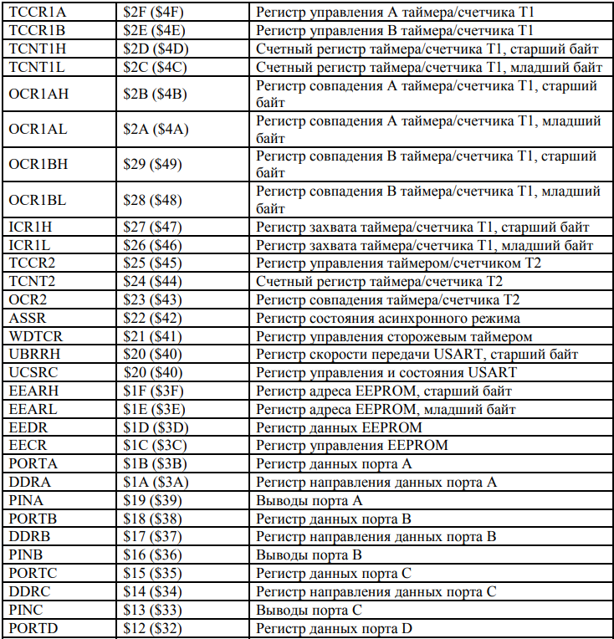 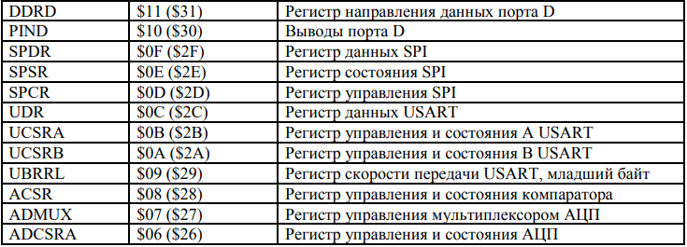 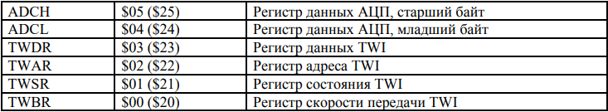

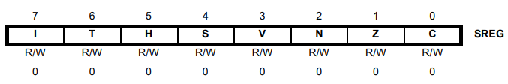

**Вывод:**

Изучение общих сведений о микроконтроллере ATmega16 и построение программной модели позволило лучше понять принципы работы микроконтроллера, его возможности и способы взаимодействия с периферийными устройствами. Полученные знания и навыки будут полезны при разработке различных устройств и систем на базе микроконтроллера ATmega16.